VECKA 39 – AUGUSTI 2024 – Hua Hin

Denna vecka har varit en lugn vecka med massor av möjligheter till inlärning och kunskapsutveckling.

Vi inledde veckan med att prata om kompisskap och hur man är en bra vän. Vi gjorde en mindmap och diskuterade.

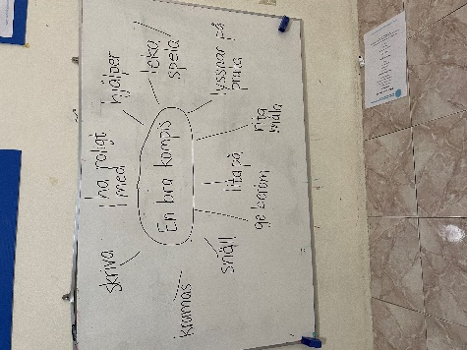 Sedan använde vi oss av de snäckor vi

plockade på stranden i förra veckan och

skapade tavlor med tema RAR

R – respekt för andra

A – ansvar för sina handlingar

R – respekt för sig själv

Skolans mål är att varje elev respekterar

andra människors egenvärde och tar avstånd

från att människor utsätts för förtryck och kränkande behandling samt medverkar till att hjälpa andra människor.

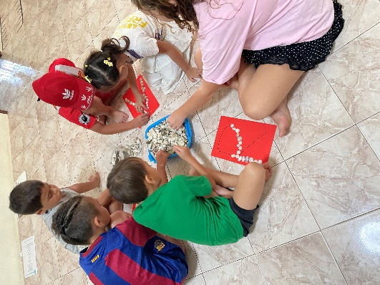

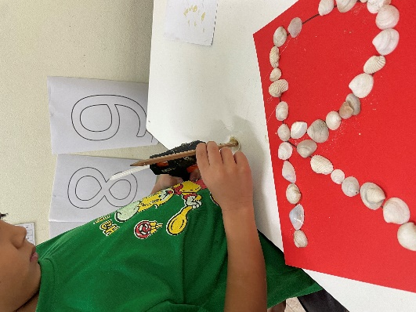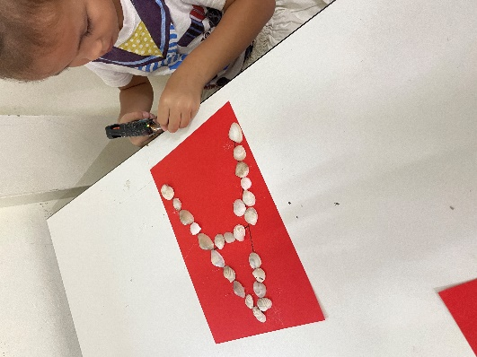

Vi har tränat ut- och inrymning.

Det betyder att om det skulle hända något i skolbyggnaden springer vi ut och ställer oss på bortre sidan av poolen och skulle en orm ringla runt ute på gräsmattan tar vi oss in i skolhuset via entrédörren som är längst bort från där ormen är.

Detta gjorde vi bra och alla barn skötte det utmärkt.

Vi jobbar gemensamt med att skapa en skuggteater med inspiration av besöket vi hade för ett tag sedan.

Alla elever har kreativt skapat en figur, funderat på hur den ska agera och nu är det bara kvar att skriva ett enklare manus.

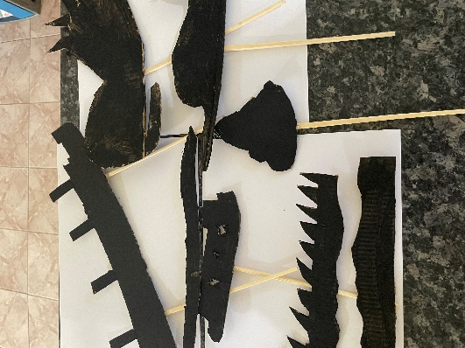

**Krabborna**

Vi har jobbat mycket med matematiken i veckan. Vi pratar om former – cirkel, kvadrat, rektangel, triangel och vi tog en lång promenad för att

hitta former i närområdet. Vi såg massor på de mest ovanliga ställena

och eleverna insåg att hela världen består av former 😊

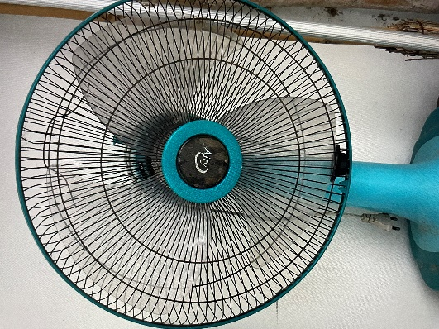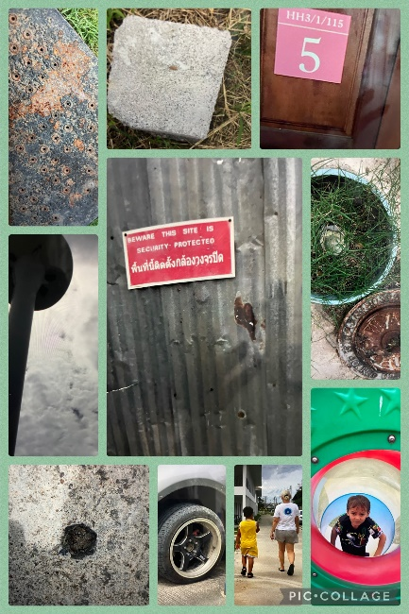

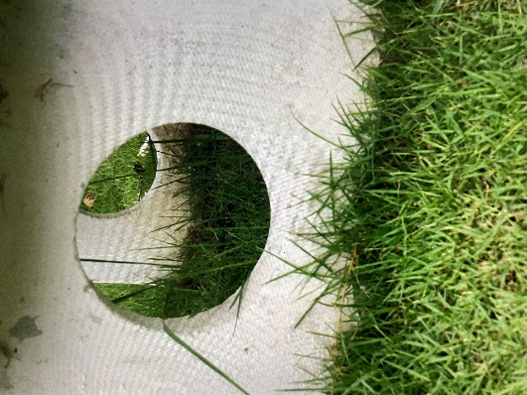

I svenskan har vi haft en ny veckans bokstav Ee. Vi har spårat, skrivit och undersökt var i orden bokstaven är placerad. Vi tränar på att få ihop bokstäverna och den begynnande läsningen är på gång!

**Aporna**

På tisdagen började vi dagen med att tillsammans med krabborna klippa och vika loppor som vi sedan använde på idrotten.

I lopporna stod olika uppdrag som vi sedan utförde. Efter en svettig lektion tog vi och badade i poolen….skönt!

I svenskan har vi jobbat med alfabetisk ordning, skrivit vidare på vårt projekt om den magiska dörren. Vi har även läst och skrivit om kejsarpingvinen.

**Veckans Thai ord**

Vi har lärt oss veckans dagar, färger, räkna till 20 och nu har vi börjat med enkla hälsningsfraser såsom

Hej – Sawadee Kap; kaa

Tack – Kap kon kap/kaa

Vad heter du? – Kun chue arai kap/kaa

Jag heter… - Chan chue….kaa, - Pom chue…kap

Viktiga datum

Nästa fredag 4/10 har vi Mingelfredag. Då är ni välkomna att stanna och äta medhavd lunch som ni förberett till er alla i familjen. Då får ni också en möjlighet att lära känna Tanja Tinglöv, vår nya lärare och säga hejdå till Annette.